С 31 октября пришкольный оздоровительный лагерь «Солнышко» гимназии с. Боринское приветливо распахнул свои двери.
Ежедневно учителя физкультуры (Грибанов Ю.А., Аристархова Г.И., Колчанов С.Ю.) проводили спортивные соревнования по волейболу и пионерболу, баскетболу, эстафеты, «Веселые старты».

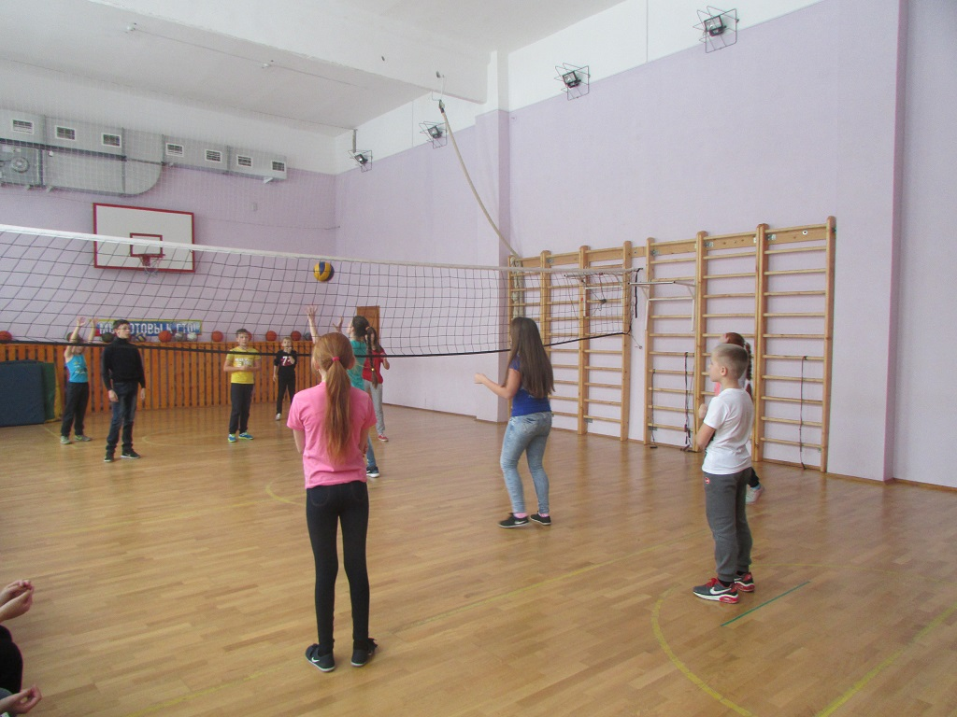

Для ребят всегда был открыт компьютерный кабинет (Слепокуров П.М.), где они могли найти любую интересующую информацию или скачать музыку для выступления, или просто поиграть в любимые компьютерные игры. Не остались в стороне и от Всероссийского урока безопасности в сети интернет: видеофильмы, презентации вызвали интерес у детей.
А самые рукодельные и трудолюбивые посещали школьную мастерскую (Голошубова З.Н. , Федоров Н.Н.).
В лагере проводились различные культурные мероприятия.
У каждого дня было свое название.
Так тема дня 3 ноября звучала следующим образом: «Моя Родина - Россия».

С детьми был подготовлен концерт, посвященный Дню Народного Единства.
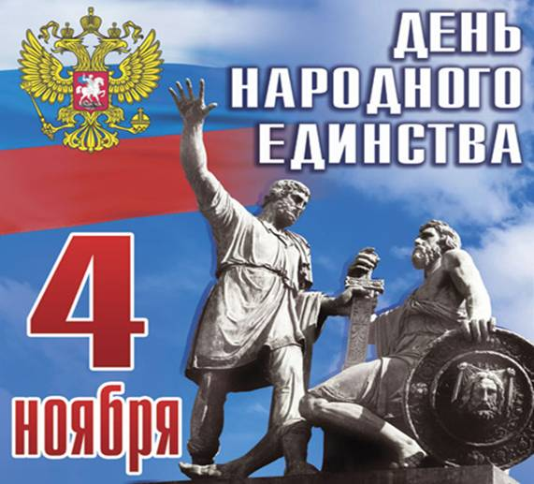
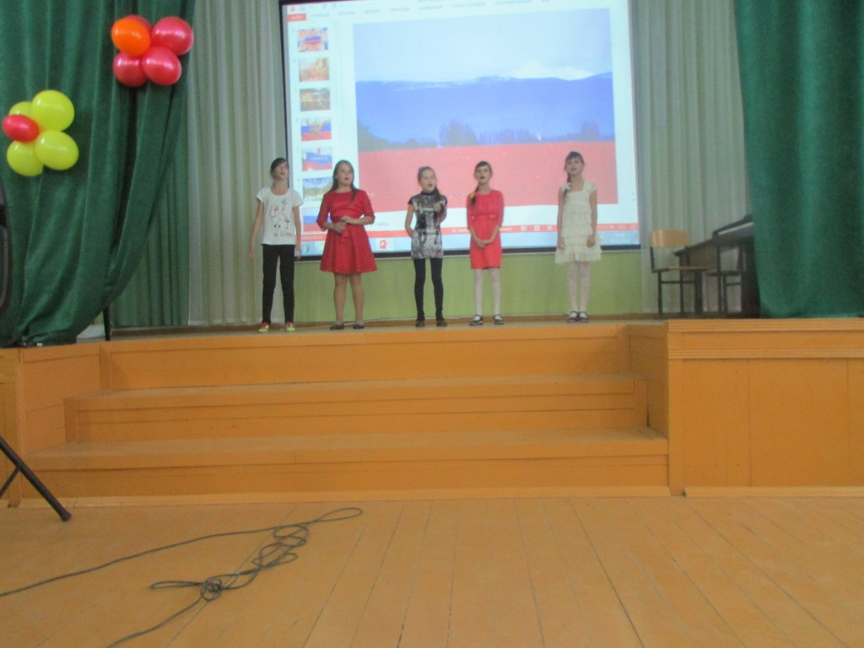

Ребятам рассказывали об истории этого праздника и о подвигах великого русского народа, сила которого в единстве. Каждый отряд подготовил свои творческие номера – песни, сценки и стихи о Родине. В отрядах проводились викторины об истории нашего государства, а так же конкурсы рисунков и поделок.
А завершился этот осенний день необычно - первым снегом; дети с удовольствием поиграли в снежки.
А заканчивался лагерный день общей линейкой, на которой подводили итоги, награждали победителей конкурсов и соревнований.
К сожалению, все хорошее быстро заканчивается, впереди вновь учебные будни.
5 ноября – закрытие очередной лагерной смены.
В заключение хочется отметить, что в лагере всегда царила доброжелательная атмосфера, дела были продуманы и интересны, педагоги работали с душой. Ребята посещали лагерь с удовольствием, получили много новых эмоций и впечатлений.
До новых встреч в следующей лагерной смене!

Старшая вожатая Курганникова Татьяна Игоревна.

